Утверждена
постановлением администрации
Устьянского муниципального округа Архангельской области

от 15 мая 2023 года № 953

Схема
размещения нестационарного торгового объекта
с.Шангалы

Условный номер земельного участка 29:18:110102:ЗУ1
Площадь земельного участка |  | 49 | м²
Обозначение  характерных точек границ | Координаты, м
Обозначение  характерных точек границ | X |  |  | Y
1 | 2 |  |  | 3
:ЗУ1
1 | 269 149,29 |  |  | 3 362 722,41
2 | 269 148,47 |  |  | 3 362 728,35
3 | 269 140,37 |  |  | 3 362 727,23
4 | 269 141,20 |  |  | 3 362 721,29

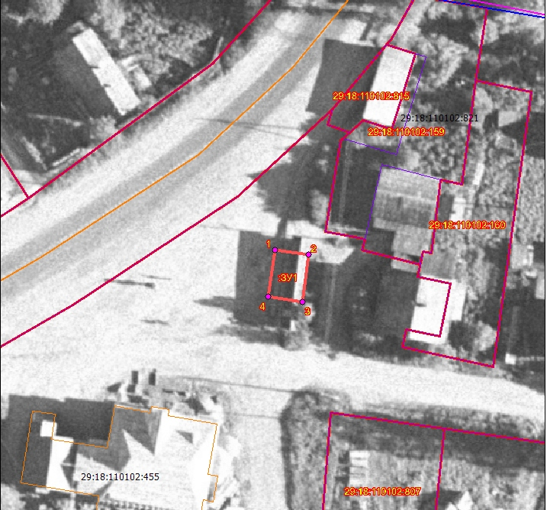

Масштаб 1: | 500
Условные обозначения:

29:18:110102:ЗУ1 - обозначение образуемого земельного участка
- граница существующих земельных участков
Система координат МСК-29

